Эти книги помогут ТЕБЕ разобраться в СЕБЕ….

- Афанасьев А. Тайм-менеджмент для детей. Мечтай и действуй., 2017.
- Буше Ф. Книга, которая сделает тебя самым счастливым на свете., 2014.
- Буше Ф. Книга о том, кто такие родители, откуда они взялись и почему заставляют тебя есть овощи и делать много других ненужных вещей., 2013.
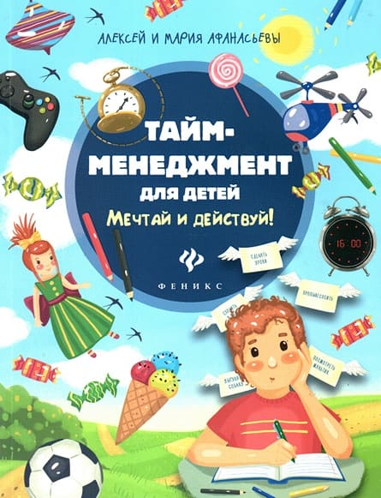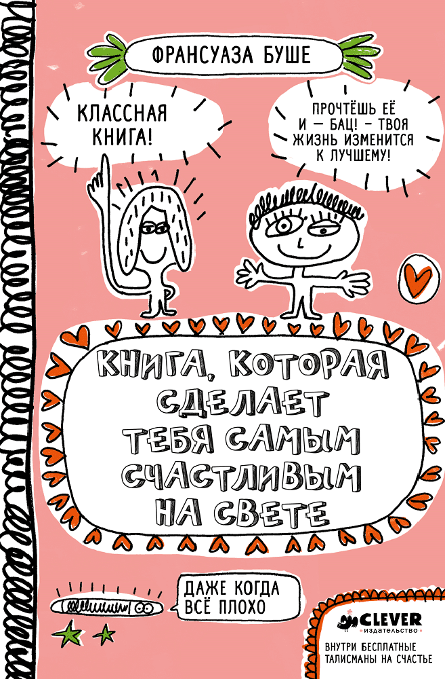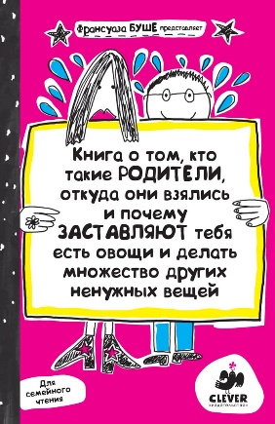

- Кассар Р., Велла К. Я не люблю Учиться. ,2017.
- Кедрова Н.В. Азбука эмоций. , 2015.
- Кляйндинст А.- К. Советы в картинках. Давай договоримся. Как повзрослеть вместе с ребенком. , 2018.

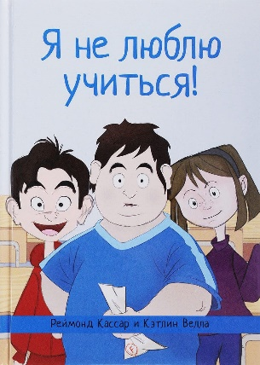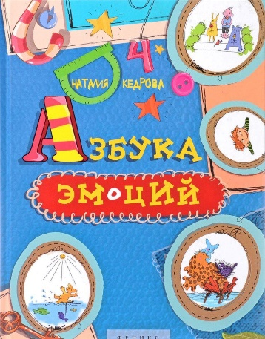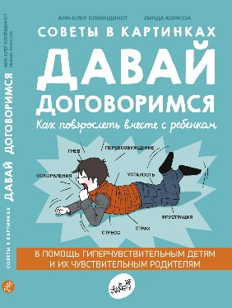

- Лунина И. Все, о чем не спросишь у взрослых. Современной девчонке от 11 до 15., 2010.
- Макеева А.Г. Что делать???... если делать этого не хочется. , 2018.
- Максимов А. Как перевоспитать родителей и другие проблемы, которые должен решить «разведчик» - подросток. , 2017.

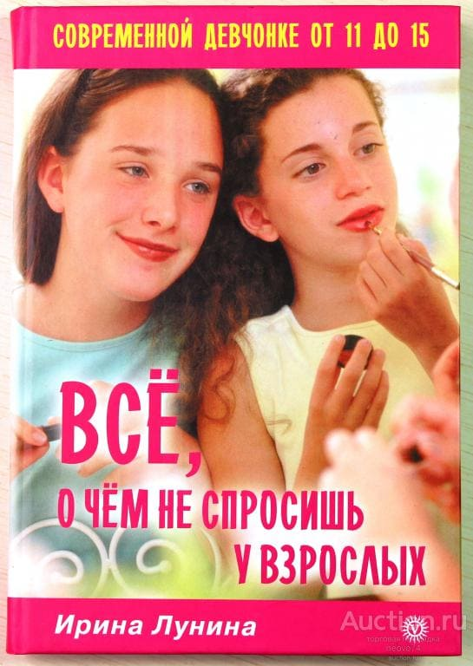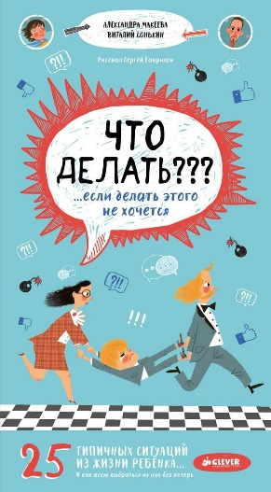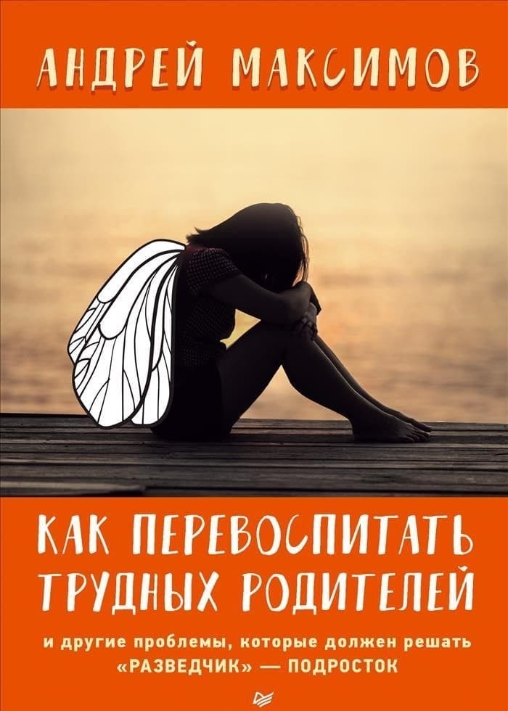

- Марок А. Почему я? История белой вороны., 2016.
- Млодик И. Двое из огромного мира мужчин: книга для сыновей и отцов., 2015.
- Млодик И. Если они могут встретиться…или твой навигатор по дружбе., 2015.

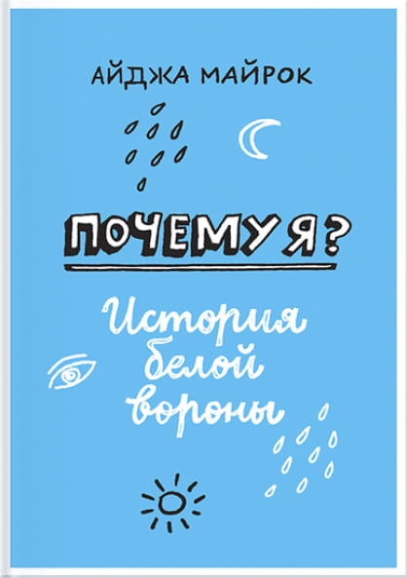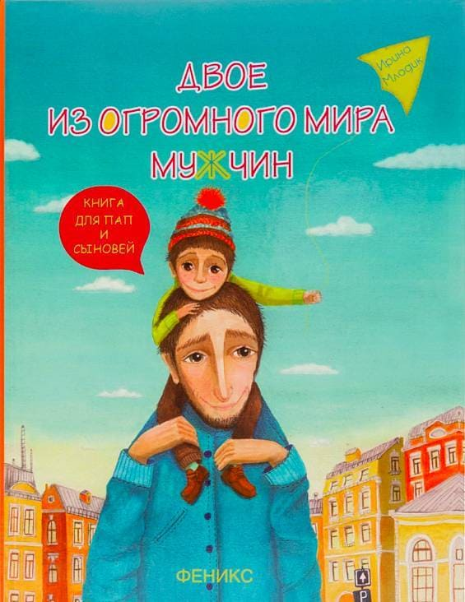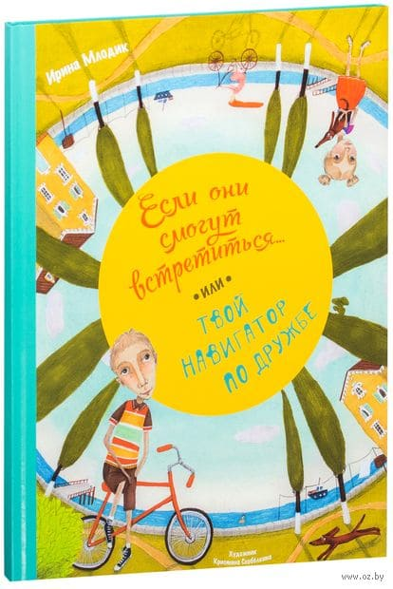

- Млодик И. Как строить мосты, а не стены: Книга для неидеальных родителей., 2013.
- Млодик И. Почти неволшебные превращения., 2015.
- Мурашова Е.В. Класс коррекции., 2007.

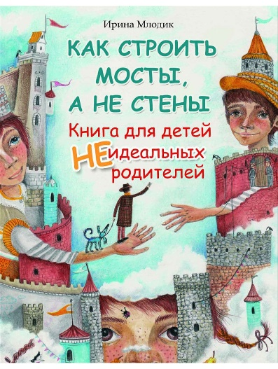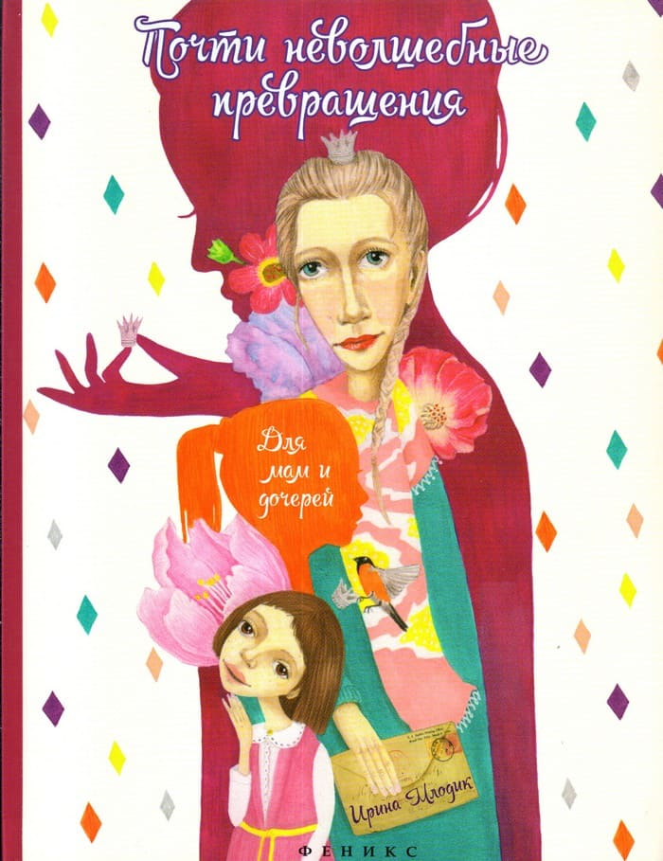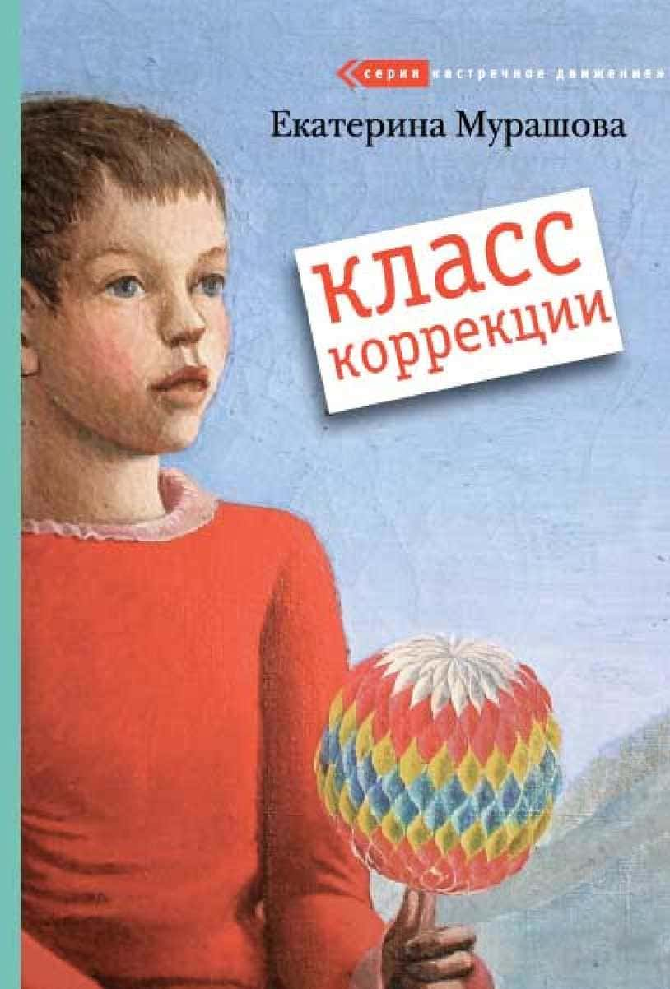

- Мурашова Е.В. Одно чудо на всю жизнь., 2010.
- Мурашова Е.В. Экзамен для подростков: игра – тренажер., 2018.
- Петрановская Л.В. Что делать, если…2?, 2012.

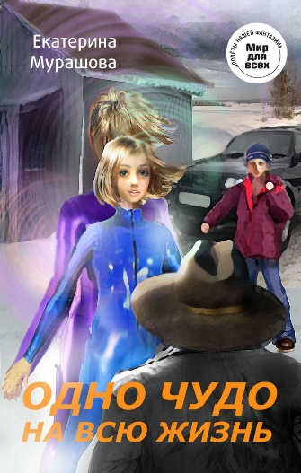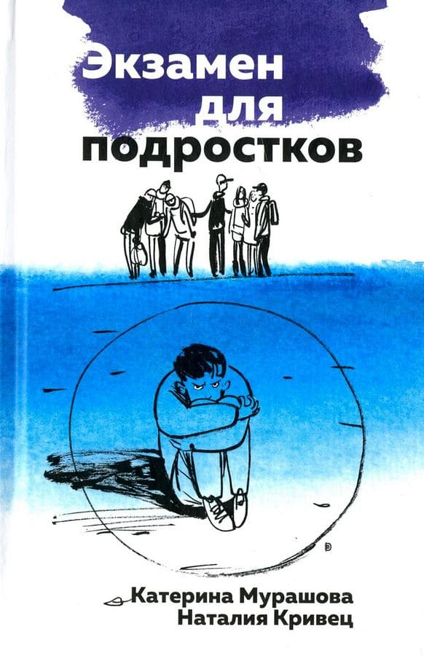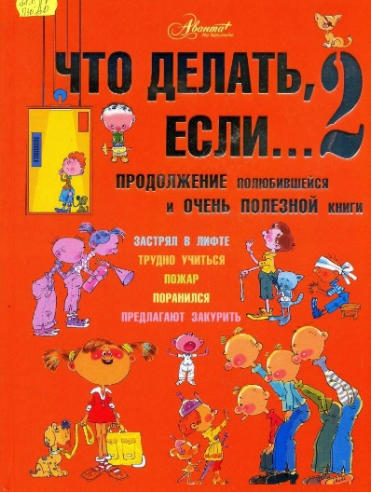

- Петрановская Л.В. Что делать, если ждет экзамен?, 2015.
- Питчер А. Моя сестра живет на каминной полке., 2019.
- Прихожан А. Психология неудачника., 2009.

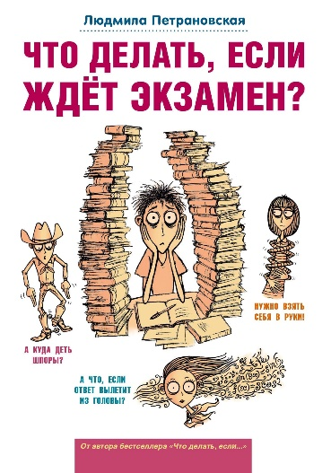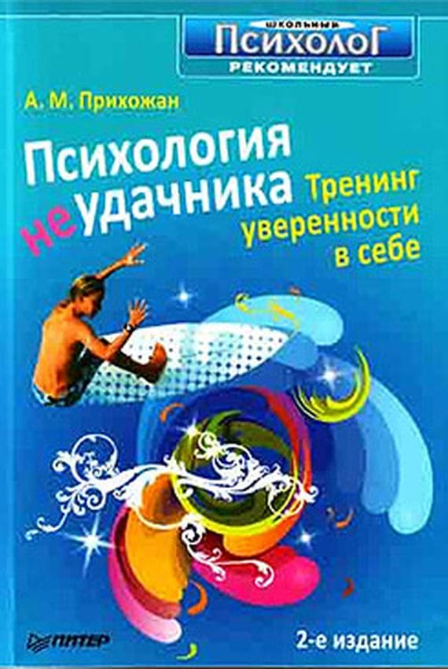

- Смит Д. Прекрасное разнообразие., 2012.
- Снайдер Д. Практическая психология для подростков, или как найти свое место в жизни.,1999. (Практическая психология)
- Соловейчик С.Л. Учение с увлечением., 2019.

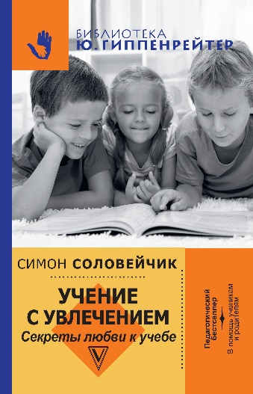

- Танг Д. Быть интровертом. История тихой девочки в шумном мире., 2018.
- Тимошенко Г.В. 50 лайфхаков: психологические квесты., 2017.
- Чеснова И.Е. Как стать взрослым?, 2018.

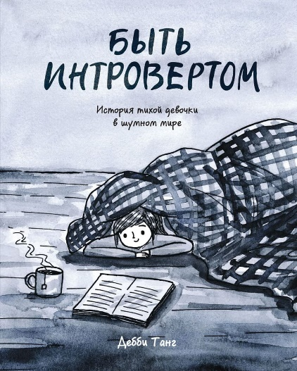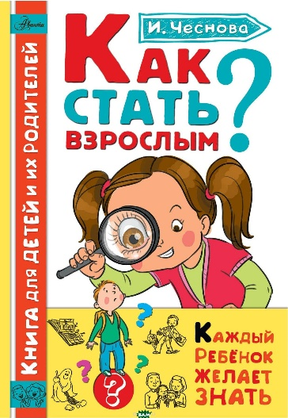

- Чеснова И.Е Как стать уверенными в себе., 2018.
- Чеснова И.Е. Как победить страхи., 2018.

